**TUGAS-08**

**WEB PROGRAMMING 2**

**RESUME JSON**



Disusun Oleh :

Yusli Bahtiar (17090036)

Ardli Firman Maulana (17090081)

Ismi Nururrizqi (17090042)

**D4 TEKNIK INFORMATIKA**

**POLITEKNIK HARAPAN BERSAMA TEGAL**

**2019**

RESUME

JSON adalah singkatan dari JavaScript Object Notation yaitu sebuah sintaks yang digunakan untuk menyimpan dan bertukar data yang merupakan alternative yang lebih mudah untuk digunakan selain menggunakan XML dan json juga tidak terpaku dalam satu bahasa pemrograman saja namun dapat digunakan di semua bahasa pemrograman.

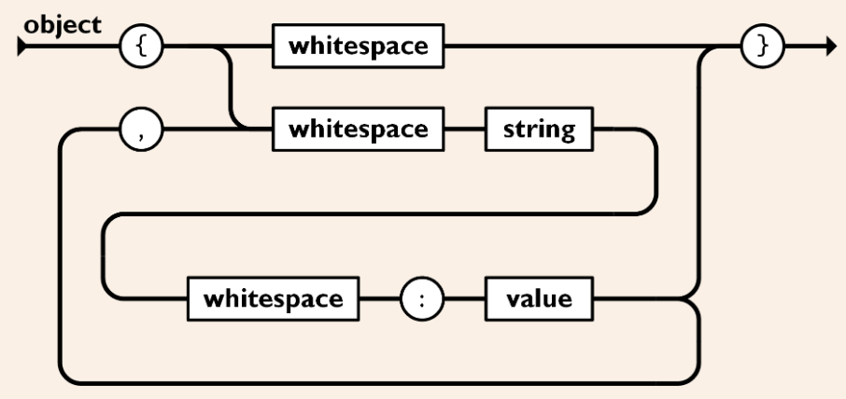

Struktur object dari json terdiri dari diawali dengan kurung kurawal buka kemudian diikuti dengan string yang biasanya disebut key diikuti dengan titik dua kemudian diikuti dengan sebuah value dan ditutup dengan kurung kurawal tutup,

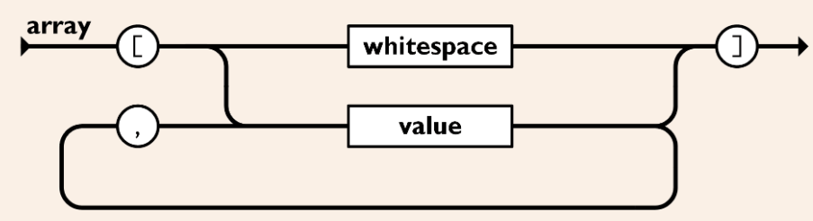

Dalam object json terdapat array yang bisa menampung sebuah object json lainya.

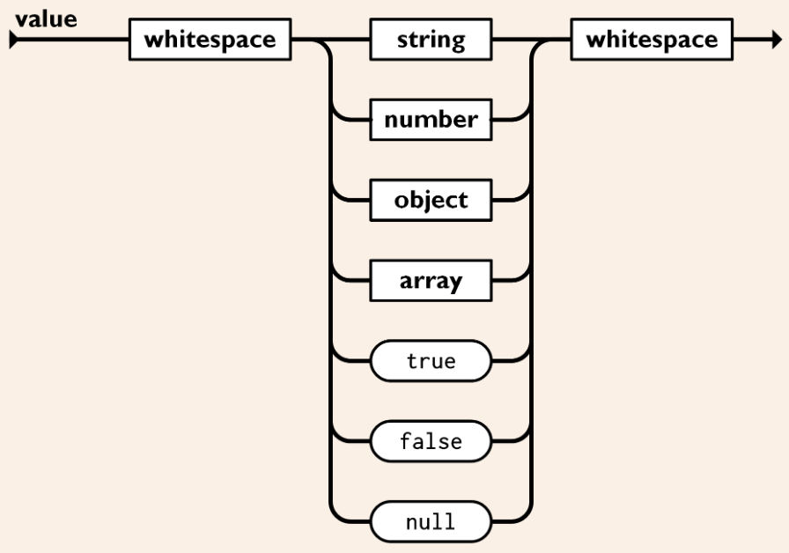

Dalam object json terdapat key dan value, didalam value tersebut dapat ber tipe data string, number object, array, boolean, null.

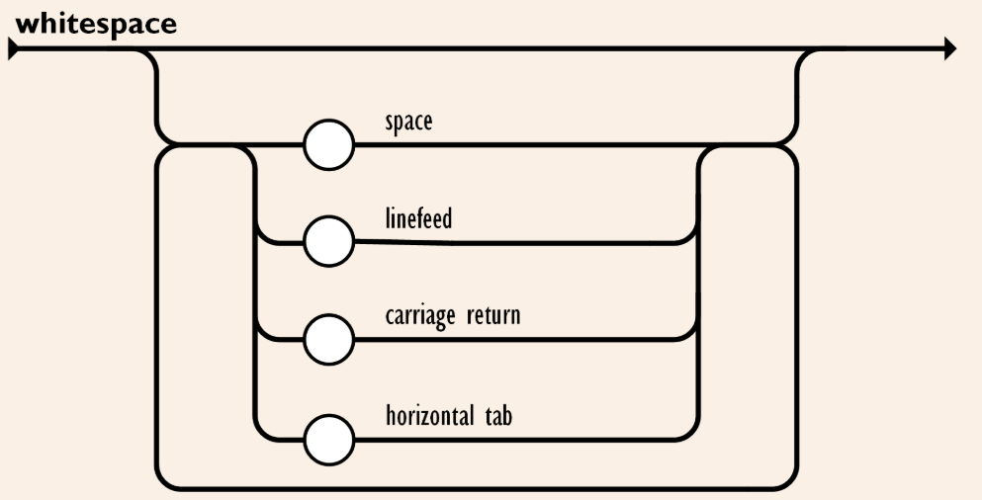

Whitespace dapat disisipkan di antara pasangan tanda-tanda tersebut, kecuali beberapa detil encoding yang secara lengkap dipaparkan oleh Bahasa pemrograman yang bersangkutan.

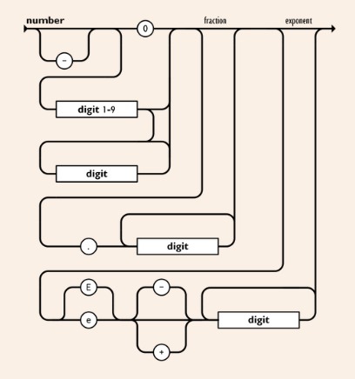

Number berupa digit 0-9 dan dapat juga berupa biilangan bulat ataupun decimal, karakter yang digunakan adalah titik bukan koma.

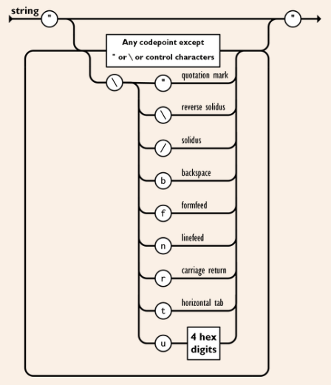

Didalam json terdapat string dimana string tersebut berupa semua karakter dan penulisanya harus terdapat dua tanda kutip (“ “).

1. Membuat json secara manual (**phpjson.php**)

<?php

$con = new PDO("mysql:dbname=phbweb2_simple_chat;host=localhost", "root", "");

$json = '{"message": {';

$query = $con->query("select * from message");

$json .= '"pesan": [ ';

foreach ($query->fetchAll(PDO::FETCH_ASSOC) as $x) {

$json .= '{';

$json .= '"id": "' . $x['message_id'] . '",

"user": "' . htmlspecialchars($x['username']) . '",

"text": "' . htmlspecialchars($x['message']) . '",

"time": "' . $x['post_time'] . '"

},';

}

// menghilangkan koma di akhir

$json = substr($json, 0, strlen($json) - 1);

// var_dump($json);

// lengkapi penutup format json

$json .= ']';

$json .= '}}';

echo $json;

Pada codingan di atas membuat json secara manual dimana datanya ada di dalam database. Data diambil dengan menggunakan PDO. Nanti outputnya berupa object json yang keynya message dan valuenya berisi key pesan dengan value array object data yang diambil dari database.

1. Mem-parse json (**parsejson.html**)

<html>

<head>

<script>

function tes() {

json = '{"message": {"pesan": [ {"id": "1", "user": "Nurmi", "text": "Halo apa kabar", "time": "2019-11-13 13:56:05" },{"id": "2", "user": "desrizal", "text": "kabar baik", "time": "2019-11-13 00:00:00" },{"id": "3", "user": "nurmi", "text": "lagi dimana", "time": "2019-11-13 00:00:00" },{"id": "4", "user": "desrizal", "text": "belitung", "time": "2019-11-13 00:00:00" }]}}'

var teks_div = document.getElementById('divteks');

var response = eval("(" +json+")");

for(i =0; i< response.message.pesan.length; i++){

teks_div.innerHTML += '<div class="box"> <span>'+response.message.pesan[i].user+'</span><br> <div class="isi"> <span class="kiri">'+response.message.pesan[i].text+'</span> <span class="kanan">'+response.message.pesan[i].time+'</span> </div> </div>';

} }

</script>

</head>

<body onload=tes()>

<div id="divteks"></div>

<style>

.box{

background: limegreen;

/* display: inline-block; */

max-width: 250px;

padding: 8px;

border-radius: 20px;

}

.box span{

line-height: 1.8;

font-weight: bold;

}

.box .isi{

display: flow-root;

}

.box .isi span.kiri{

line-height: 1.2;

font-weight: normal;

float: left;

}

.box .isi span.kanan{

line-height: 1.2;

font-weight: normal;

float: right;

padding-top: 5px;

font-size:10;

}

</style>

<br><br>

</body>

</html>

Fungsi script coding parsejson.html seperti diatas adalah menguraikan format JSON dengan menggunakan fungsi eval(“(“ + jsonteks + “)”).

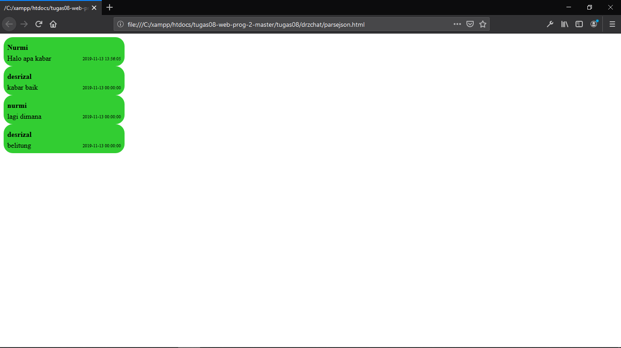

1. **Drzchat.html**

Membuat tampilan layout menggunakan ajax menggunakan format input pada sisi client.

<html>

<head>

<title>Chat</title>

<link rel="stylesheet" href="vendor/fontawesome/css/all.min.css">

<link rel="stylesheet" href="vendor/bootstrap/css/bootstrap.min.css">

<link rel="stylesheet" href="style.css">

<script src="vendor/bootstrap/js/bootstrap.min.js"></script>

<script>

var ajaxku = buatAjax();

var tnama = 0;

var pesanakhir = 0;

var timer;

function taruhNama() {

if (tnama == 0) {

var inpNama = document.getElementById("nama");

var divInpNama = document.getElementById("div-input-nama");

var tmbl_login = document.getElementById("tmbl_login");

if(inpNama.value != ""){

tmbl_login.value = "Logout";

tmbl_login.style = "background: #F02FC2 !important;transition:0.5s";

inpNama.disabled = "true";

tnama = 1;

}else{

alert("isi nama oh!");

}

} else {

var inpNama = document.getElementById("nama");

var divInpNama = document.getElementById("div-input-nama");

var tmbl_login = document.getElementById("tmbl_login");

tmbl_login.value = "Login";

tmbl_login.style = "background: #6094EA !important;transition:0.5s";

inpNama.disabled = "";

tnama = 0;

}

ambilPesan();

}

function buatAjax() {

if (window.XMLHttpRequest) {

return new XMLHttpRequest();

} else if (window.ActiveXObject) {

return new ActiveXObject("Microsoft.XMLHTTP");

}

}

function ambilPesan() {

namaku = document.getElementById("nama").value

if (ajaxku.readyState == 4 || ajaxku.readyState == 0) {

ajaxku.open("GET", "ambilchat.php?akhir=" + pesanakhir + "&nama=" + namaku + "&sid=" + Math.random(), true);

ajaxku.onreadystatechange = aturAmbilPesan;

ajaxku.send(null);

}

}

function aturAmbilPesan() {

if (ajaxku.readyState == 4) {

var chat_div = document.getElementById("div_chat");

var inpNama = document.getElementById("nama");

var data = eval("(" + ajaxku.responseText + ")");

for (i = 0; i < data.messages.pesan.length; i++) {

if(data.messages.pesan[i].teks == "Selamat datang di chatting room" || data.messages.pesan[i].teks.substr(-20, 20) == "bergabung dalam chat"){

chat_div.innerHTML += '<span style="margin:0px auto 10px auto;display:table;text-align:center;color: #6094EA;">'+data.messages.pesan[i].nama+' '+data.messages.pesan[i].teks+'<span>';

}else{

if(data.messages.pesan[i].nama == inpNama.value){

chat_div.innerHTML += '<div class="box float-right"> <span>'+data.messages.pesan[i].nama+'</span><br> <div class="isi"> <span class="kiri">'+data.messages.pesan[i].teks+'</span> <span class="kanan">&nbsp;&nbsp;'+data.messages.pesan[i].waktu+'&nbsp;&nbsp;</span> </div> </div><br><br><br>';

}else{

chat_div.innerHTML += '<div class="box float-left" style="background:#fff !important;color: #000000 !important;"> <span>'+data.messages.pesan[i].nama+'</span><br> <div class="isi"> <span class="kiri">'+data.messages.pesan[i].teks+'</span> <span class="kanan">&nbsp;&nbsp;'+data.messages.pesan[i].waktu+'&nbsp;&nbsp;</span> </div> </div><br><br><br>';

}

}

chat_div.scrollTop = chat_div.scrollHeight;

pesanakhir = data.messages.pesan[i].id;

}

}

timer = setTimeout("ambilPesan()",1000);

}

function kirimPesan() {

pesannya = document.getElementById('pesan').value;

namaku = document.getElementById('nama').value;

if (pesannya != "" && document.getElementById('nama').value != "") {

ajaxku.open('GET', `ambilchat.php?akhir=${pesanakhir}&nama=${namaku}&pesan=${pesannya}&sid=${Math.random()}`, true);

ajaxku.onreadystatechange = aturAmbilPesan;

console.log(`ambilchat.php?akhir=${pesanakhir}&nama=${namaku}&pesan=${pesannya}&sid=${Math.random()}`);

ajaxku.send(null);

} else {

alert("Nama atau pesan masih kosong");

}

document.getElementById('pesan').value = "";

}

function aturKirimPesan() {

clearInterval(timer);

ambilPesan();

}

function blockSubmit() {

kirimPesan();

return false;

}

</script>

</head>

<body>

<div class="container">

<div class="row">

<div class="col-lg-12">

<div class="box-chat">

<div class="box-chat-header p-3">

<form class="form-inline">

<div class="box-form position-relative m-auto">

<div class="form-group d-inline-block mx-sm-3 mb-2" id="div-input-nama">

<input type="text" class="form-control" name="name" id="nama" placeholder="Nama">

</div>

<input type="button" value="Login" id="tmbl_login" class="tmbl_login btn btn-primary pb-2" onclick="taruhNama()">

</div>

</form>

</div>

<div class="box-chat-body">

<div id="div_chat"></div>

</div>

<div class="box-chat-reply">

<form onSubmit="return blockSubmit();" class="form-inline mt-3">

<div class="box-form position-relative m-auto">

<input type="text" name="pesan" id="pesan" class="form-control" placeholder="Ketik pesan disini" size="35" name="password"

maxlength="48">

<input type="button" value="&#xf1d8" class="tmbl_kirim btn btn-primary pb-2 fas fa-paper-plane" onclick="kirimPesan()">

</div>

</form>

</div>

</div>

</div>

</div>

</div>

</body>

</html>

1. Membuat program **ambilchat.php** pada server menggunakan format JSON

?php

$con = new PDO("mysql:dbname=simple_chat;host=localhost", "root", "");

if (isset($_GET['nama'])) {

@$nama = $_GET['nama'];

}

if (isset($_GET['pesan'])) {

$pesan = $_GET['pesan'];

}

date_default_timezone_set("Asia/Jakarta");

$waktu = date("H:i");

if (isset($_GET['akhir'])) {

@$akhir = $_GET['akhir'];

}

$json = '{"messages": {';

if (@$akhir == 0) {

$nomor = $con->query("select nomor from drzchat order by nomor desc limit 1");

$nomor->execute();

$n = $nomor->fetch(PDO::FETCH_ASSOC);

$no = $n['nomor'] + 1;

$json .= '"pesan":[ {';

$json .= '"id":"' . $no . '",

"nama": "' . @$nama . '",

"teks": "Selamat datang di chatting room",

"waktu": "' . $waktu . '"

}]';

$masuk = $con->query("insert into drzchat values(null, '" . @$nama . "', '" . @$nama . "' bergabung dalam chat', '$waktu')");

} else {

if (isset($pesan)) {

$masuk = $con->query("insert into drzchat values(null, '$nama','$pesan','$waktu')");

}

$query = $con->query("select * from drzchat where nomor > $akhir");

$json .= '"pesan":[ ';

foreach ($query->fetchAll(PDO::FETCH_ASSOC) as $x) {

$json .= '{';

$json .= '"id": "' . $x['nomor'] . '",

"nama": "' . htmlspecialchars($x['nama']) . '",

"teks": "' . htmlspecialchars($x['pesan']) . '",

"waktu": "' . $x['waktu'] . '"

},';

}

$json = substr($json, 0, strlen($json) - 1);

$json .= ']';

}

$json .= "}}";

echo $json;

Berikut tampilan hasilnya:

